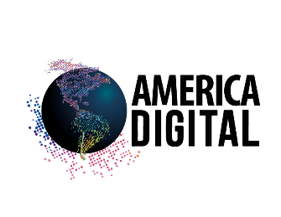
POST REDES SOCIALES 4º CONGRESO AMERICA DIGITAL 2018
- POSTS FACEBOOK O LINKEDIN
Descubre en este [VIDEO] las 10 razones por que + 5000 C-levels y Tomadores de Decisiones de las 1000 mayores empresas, bancos y telcos de América Latina vienen a hacer negocios al 4º Congreso #AmericaDigital 2018, 5-6 Septiembre, Santiago, Chile, Espacio Riesco.
#venhacernegocios , obtén claves estratégicas y operativas para aplicar TICs, IOT, Cloud, Big Data, IA, Mobile, Fintech, e-Commerce, Marketing Digital aplicado a tu empresa.
https://youtu.be/Vc0pOhh8EOY

- POST CON IMAGEN FACEBOOK O LINKEDIN

#Venhacernegocios al 4o Congreso Latinoamericano Tecnología y Negocios #AmericaDigital 2018 y únete a los 5,000 ejecutivos de 22 países, TICs, IOT, Cloud, Big Data, IA, Mobile, Fintech, e-Commerce, Marketing Digital aplicado a tu empresa.

Más información https://congreso.america-digital.com

